# שיעור 6 – Compilation Process

## חלק עיוני

1. מה הוא תהליך הקימפול?
2. מה ההבדל בין Static Linking ל – Dynamic Linking?
3. מה ההבדל בין #include <a.h> לבין #include “a.h”?
4. קראו באינרטנט על ifndef ועל pragma once והסבירו מדוע צריך אותם ומה הם עושים
5. מדוע אני מעביר לgcc את שמות הקבצים בc לא כולל קבצי .h?

## חלק מעשי – כתיבת קוד

1. ממשי את ה-macroים הבאים:

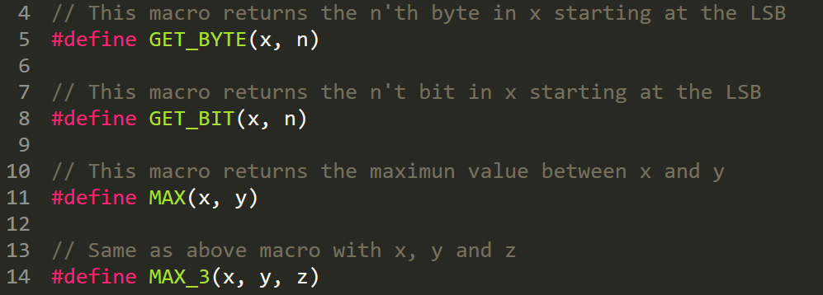

כך שהmacroים יחזירו את מה שהתיעוד שלהם טוען שהוא עושה

1. ממשי פונקציה בתוך calc.h ו-calc.c שהחתימה שלה נראת כך:  
   

שיודעת לבצע חיבור, חיסור כפל וחילוק כתלות בop   
כעת כתבו קטע קוד בmain שבלופ מבקש מהמשתמש שני מספרים ופעולה ולאחר מכן מדפיס את הערך למסך בעזרת קריאה לפונקציה calc. קמפלו וודאו שהקוד שלכן עובד.

## חומרי קריאה

1. קראו קצת על makefiles - <https://opensource.com/article/18/8/what-how-makefile>  
   וכתבו תוכנה עם הקבצים main.c, math.h, math.c – קראו מmain לפונקציה add שתממשו בmath.h, math.c – כעת בנו makefile שיעזור לכם לקמפל את הפרוייקט.